Indica los comandos necesarios para hacer lo siguiente:

1. En tu directorio personal crea un directorio llamado "permisos" y dentro un archivo llamado "a", un directorio llamado "d" y un archivo dentro de d llamado "b". ¿Cuáles son los permisos asignados por defecto?

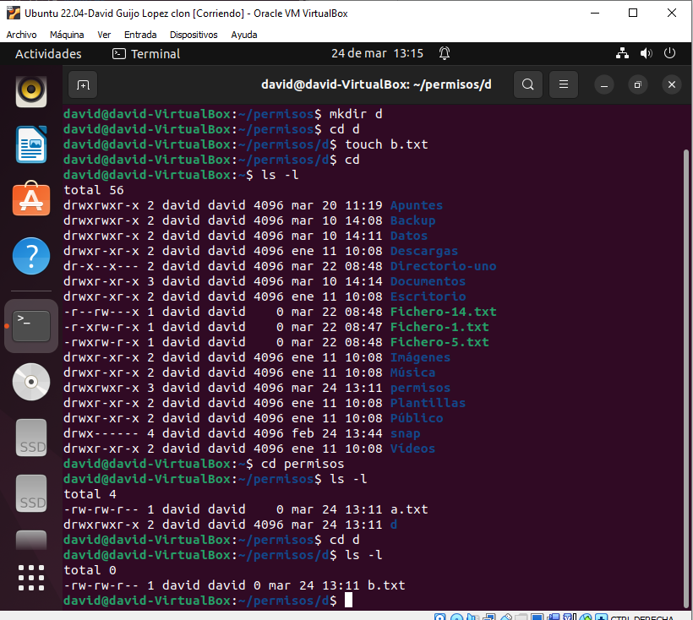

**El archivo a tiene permisos de lectura y escritura para el usuario, de lectura y escritura para el grupo y solo de lectura para los demás**

**El directorio d tiene permisos de lectura, escritura y ejecución para el usuario y los grupos y permisos de lectura y ejecución para el resto**

**El archivo b tiene permisos de lectura y escritura para el usuario, de lectura y escritura para el grupo y solo de lectura para los demás**

2. Usar chmod en forma simbólica para asignar al fichero "a" permisos de lectura y ejecución para el propietario, permisos de lectura y escritura para el grupo y permisos de lectura y ejecución para el resto de usuarios Comprueba que se asignan "exactamente" esos permisos.

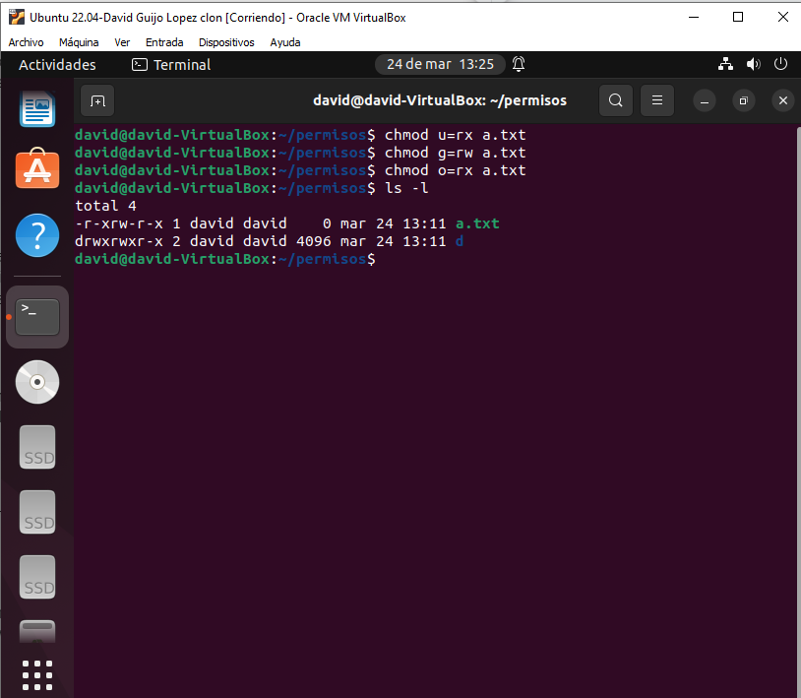

**chmod u=rx a.txt**

**chmod g=rw a.txt**

**chmod o=rx a.txt**

3. Usar chmod en forma simbólica para añadir el permiso de ejecución para el propietario, su grupo y el resto de los usuarios al archivo "a" (los demás permisos que pueda tener el fichero no deben verse afectados)

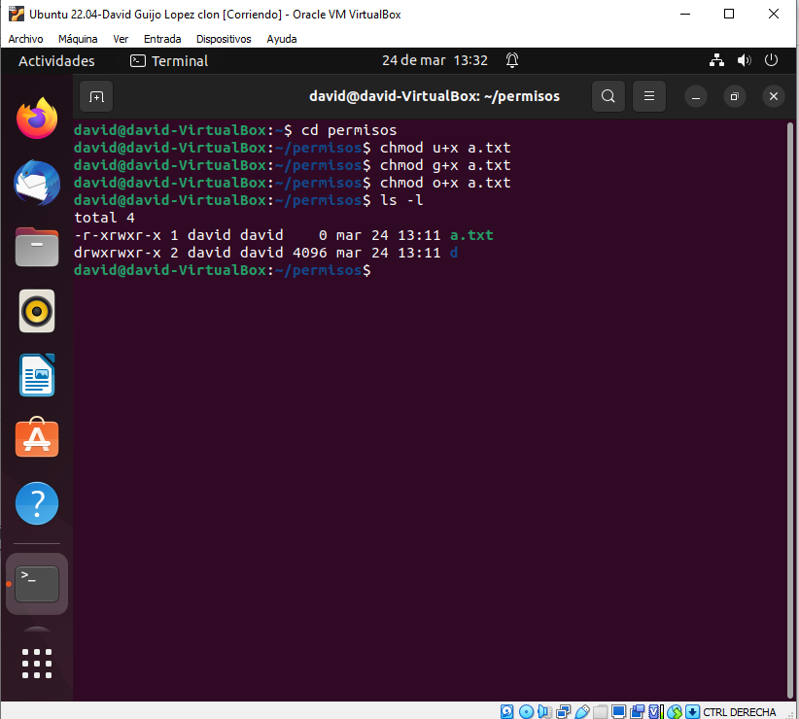

**chmod u+x a.txt**

**chmod g+x a.txt**

**chmod o+x a.txt**

4. Ejecuta chmod uo=r a ¿ Con que permisos queda "a" ?

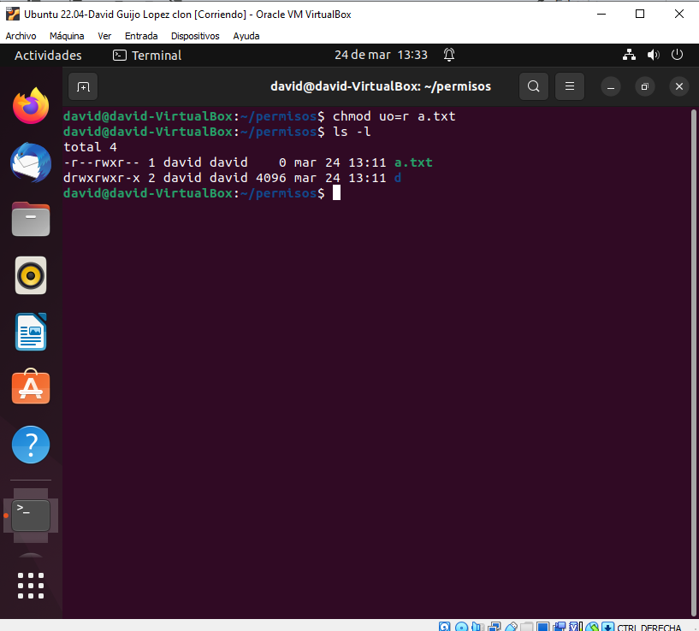

**El usuario queda con permisos de lectura**

**El grupo queda con permisos de lectura, escritura y ejecución**

**Los demás quedan con permisos de lectura**

5. Usando la notación octal asigna a "b" permisos de lectura y ejecución para el propietario permisos de lectura y escritura para el grupo permiso de ejecución para el resto de usuarios ¿ Es necesario en este caso tener en cuenta los permisos que previamente tenía el fichero ?

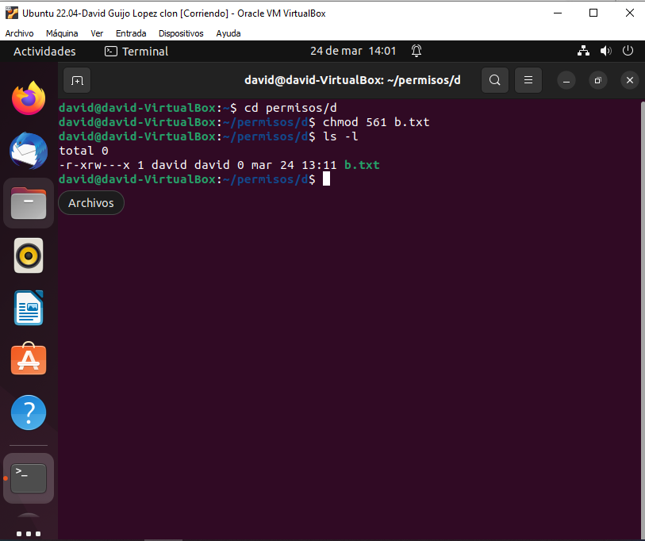

**chmod 561 b.txt**

**No, ya que sobreescribe todos los permisos**

6. Para eliminar únicamente el permiso de ejecución para el propietario del "b" ¿ sería más conveniente usar la forma simbólica o la forma octal de chmod ? Escribe las dos formas y justifica tu respuesta.

**Es más conveniente utilizar la forma simbólica, ya que nos permite quitar o añadir permisos de forma individual**

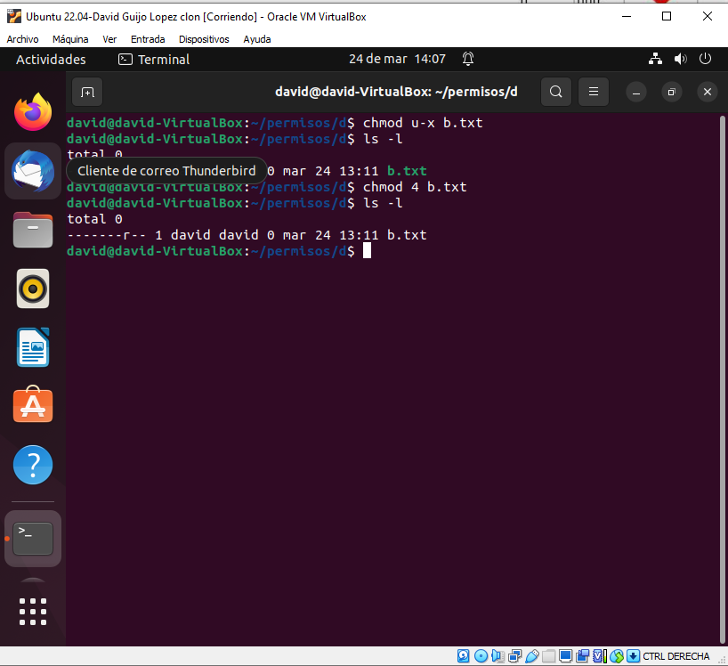

**chmod u-x b.txt**

**chmod 4 .txt (tendríamos que poner en octal los permisos que tenía el grupo y el resto de usuarios para que solo cambie los permisos del propietario)**

7. Usando como referencia los permisos de "a" cambiar los permisos de "b" para que sean los mismos.

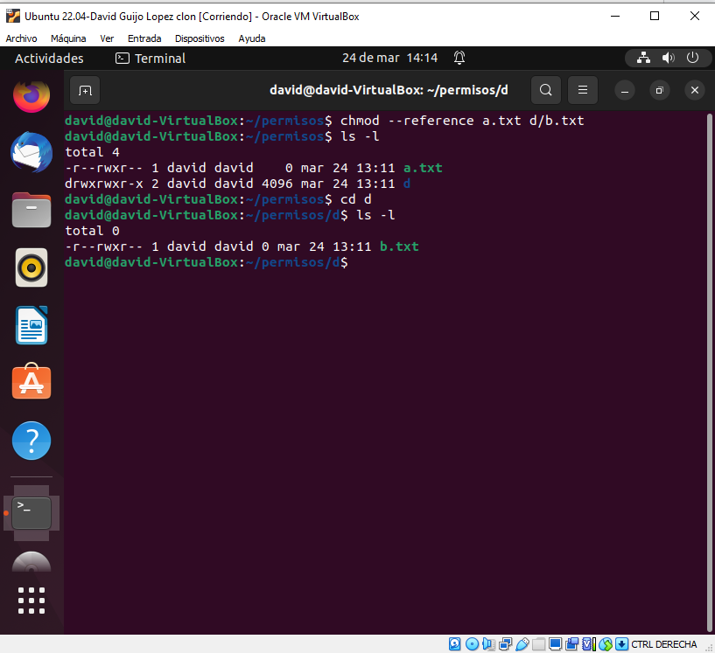

**chmod –reference a.txt d/b.txt**

8. Si ejecutamos chmod 000 ~/permisos/d ¿con que permisos queda el directorio "d"? Si intentamos acceder a su contenido o ver sus permisos ¿ Que contesta el sistema operativo?

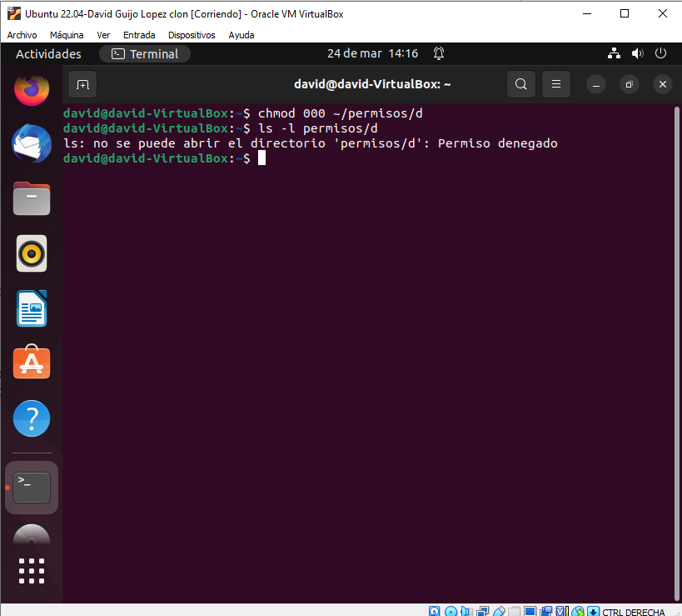

**No podemos abrir el directorio ya que se nos ha denegado el permiso**

9. ¿ Cómo se añadiría al directorio "d" permiso de listado para el propietario ? Si ahora se hace un listado del directorio "d" con el comando ls ¿que contesta el sistema operativo?

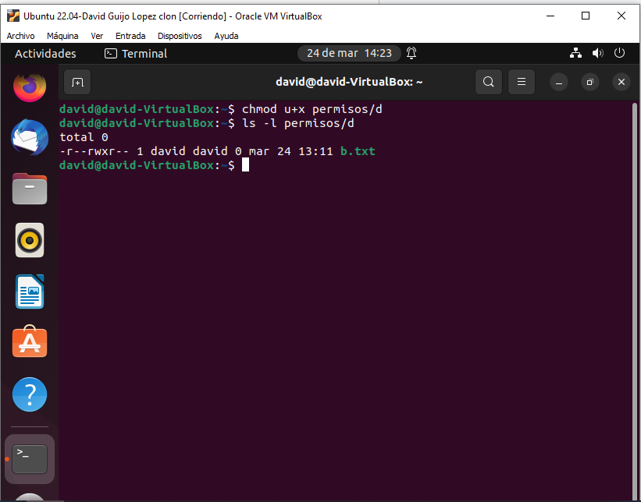

**chmod u+x permisos/d**

**ls -l permisos/d**